长治市上党区自然资源局

关于对新建经坊片区改造B区（11#、12#楼）建设项目建设工程规划许可公告

根据相关规定，现将新建经坊片区改造B区（11#、12#楼）建设项目建设工程规划许可公告：
截止时间：至规划条件核实结束
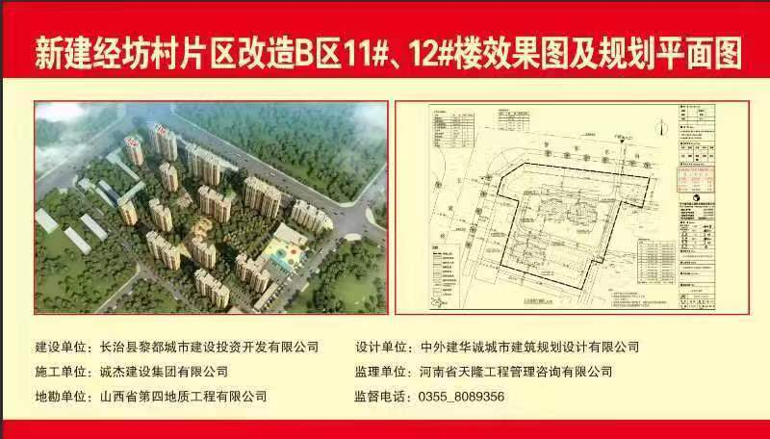

长治市上党区自然资源局
2022年10月28日

长治市上党区自然资源局

关于对上党区朗润明珠住宅小区建设项目建设工程规划许可公告

根据相关规定，现将上党区朗润明珠住宅小区建设项目建设工程规划许可公告：
截止时间：至规划条件核实结束。
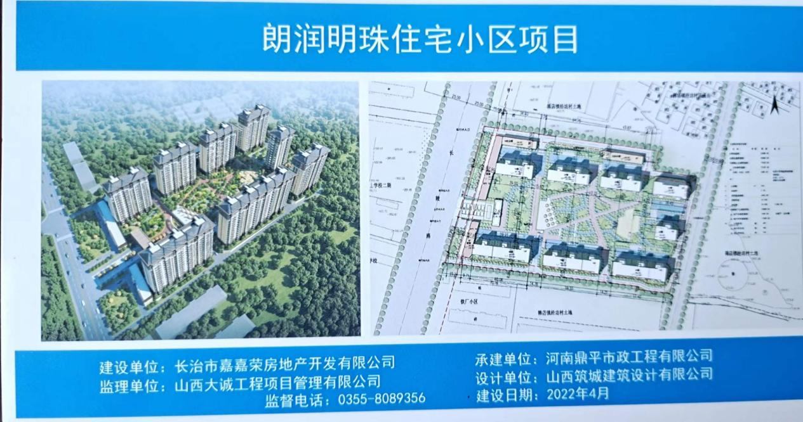

长治市上党区自然资源局
2022年10月28日

长治市上党区自然资源局

关于对上党区三园里东区建设项目

建设工程规划许可公告

根据相关规定，现将上党区三园里东区建设项目建设工程规划许可公告：
截止时间：至规划条件核实结束。

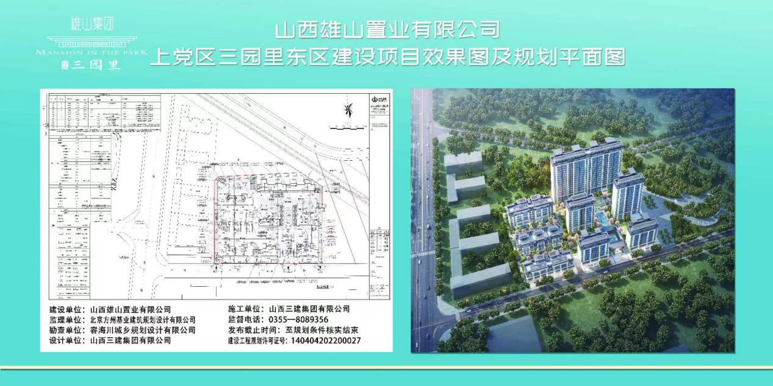
长治市上党区自然资源局
2022年10月28日

长治市上党区自然资源局

关于对上党区长乐餐饮文化商住楼

建设项目建设工程规划许可公告

根据相关规定，现将上党区长乐餐饮文化商住楼建设项目建设工程规划许可公告：
截止时间：至规划条件核实结束。

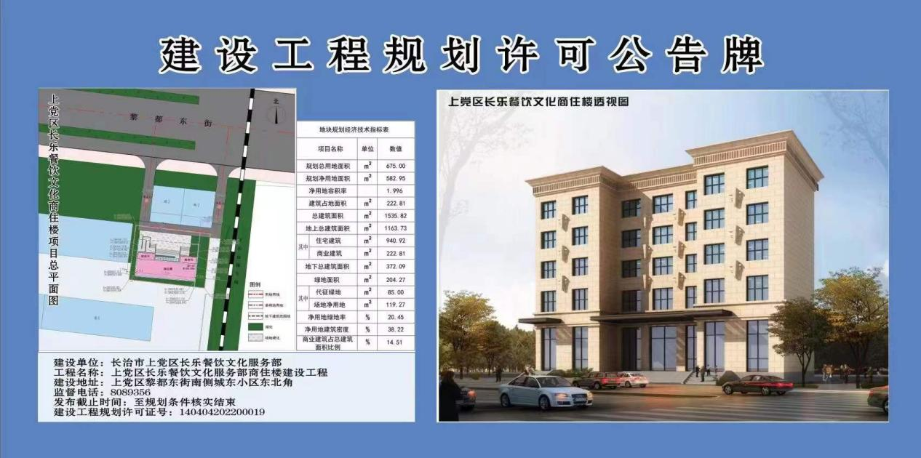
长治市上党区自然资源局
2022年10月28日

长治市上党区自然资源局

关于对山西煦汇房地产有限公司建设项目建设工程规划许可公告

根据相关规定，现将山西煦汇房地产有限公司建设项目建设工程规划许可公告：
截止时间：至规划条件核实结束。

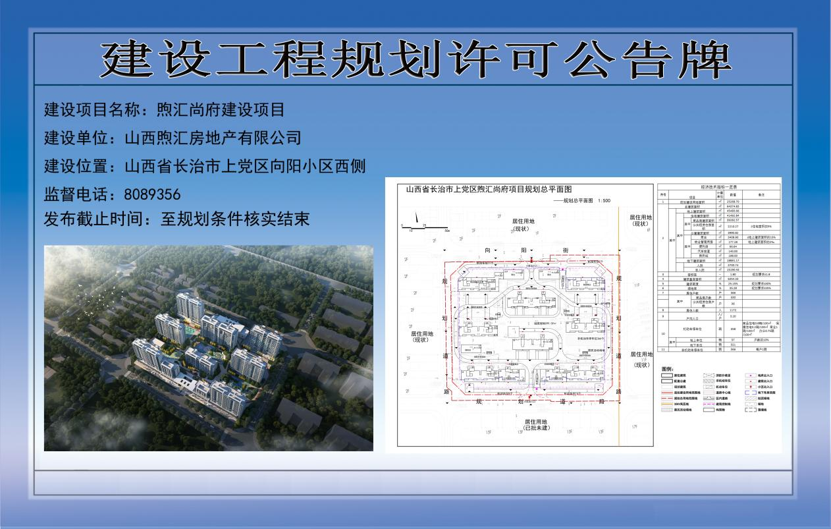

长治市上党区自然资源局
2022年10月28日

长治市上党区自然资源局

关于对长治市上党区职业高级中学校产教融合公共实训基地建设项目

建设工程规划许可公告

根据相关规定，现将长治市上党区职业高级中学校产教融合公共实训基地建设项目建设工程规划许可公告：
截止时间：至规划条件核实结束。
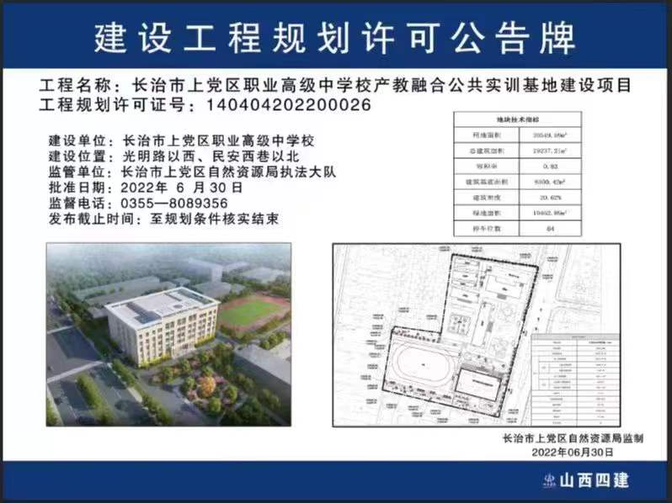
长治市上党区自然资源局
2022年10月28日

